Учёт цикличности работы аппаратуры.
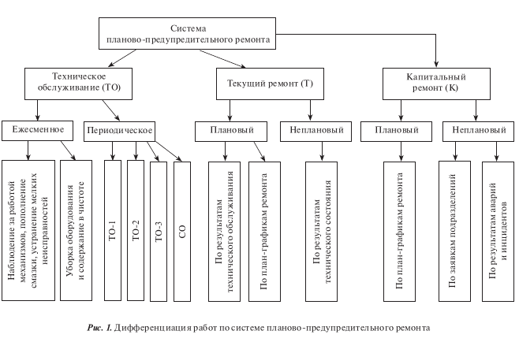
В современном производстве необходимо учитывать эффективность оборудования = прибыльность.
В современном производстве необходимо учитывать возможность повысить эффективность = прибыльность.

Оценку эффективности обеспечивается из учета снижения ВРЕМЕНИ на ремонт и простои.

Пусть мы знаем , что за время T производится (производственного цикла) N продукции. T=Tп+Тт+Тк+То
где Тп- время производства.
То- время техобслуживания
Тк- время капремонта
Тт- текущий ремонт.

Значит Nмин - минимальный выпуск (выроботка) N
Nmax - максимальный выпуск
Nнор- нормальный выпуск

количество брака соответственно D
Dмин - минимальный выпуск
Dmax - максимальный выпуск
Dнор - нормальный выпуск

N+D
И = ---------------- - интенсивность использования
T

N-D
Иэ = ---------------- - качество интенсивности использования.
T

Nмин - Dмах
Имин = ---------------- - минимальный предел качества интенсивности использования.
T

Nмах - Dмин
Имах = ---------------- - максимальный предел качества интенсивности использования.
T
(Nмах + Nмin)
Nнор = --------------------
2

За время Т необходимо обеспечить затраты
на амортизацию — накопление на модернизацию...
на производство
на обслуживание
на ремонт

Самое сложное = синхронизация учета соотношения затрат и выработки в процессе динамики производства.
Таким образом Т=∑Ti

Ti- время отчетных периодов.
За данное время необходимо обеспечить Ni выработку с Diмин, из чего следует , что если за данное Ti не обеспечена нужная Ni, то в следующие отчетный период необходимо его компенсировать.

Если Ni<Niнор и ∑Ni<Nнор => количество времени на Тт, То, Тк сокращается.

Период нормальной эксплуатации

Период
притирки
Период износа
и старения

Вероятность отказов согласно периодам эксплуатации

Период износа и старения обусловлен тем, что модернизация уже не эффективна и затраты на капремонт не целесообразны в следствии чего увеличивается количество количество отказов и сбоев.

амортизация

При применении линейного метода сумма начисленной за один месяц амортизации в отношении объекта амортизируемого оборудования определяется как произведение его первоначальной
(балансовой) стоимости и нормы амортизации, определенной для данного объекта.
При этом норма амортизации по каждому объекту амортизируемого оборудования определяется по формуле
K = (1/n)×100 %,
где К – норма амортизации в процентах к первоначальной (балансовой) стоимости объекта амортизируемого оборудования;
n – срок полезного использования данного объекта амортизируемого оборудования, выраженный в месяцах.
При применении нелинейного способа сумма начисленной
за один месяц амортизации в отношении объекта амортизируемого оборудования определяется как произведение остаточной стоимости объекта амортизируемого оборудования и нормы амортизации,
определенной для данного объекта.
При этом норма амортизации объекта амортизируемого оборудования определяется по формуле:
К = (2/n) × 100 %,
где К – норма амортизации в процентах к остаточной стоимости, применяемая к данному объекту амортизируемого оборудования;
n – срок полезного использования данного объекта амортизируемого оборудования, выраженный в месяцах.
При этом с месяца, следующего за месяцем, в котором ОС.

